PROD_01
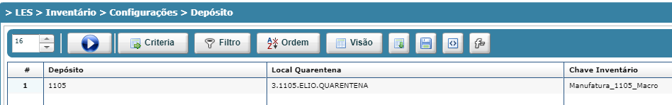
PROD_02
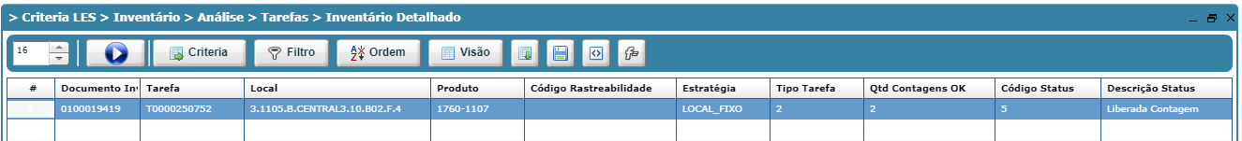
PROD_03
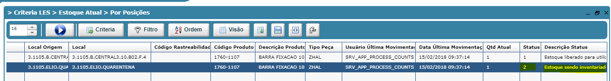

PROD_04
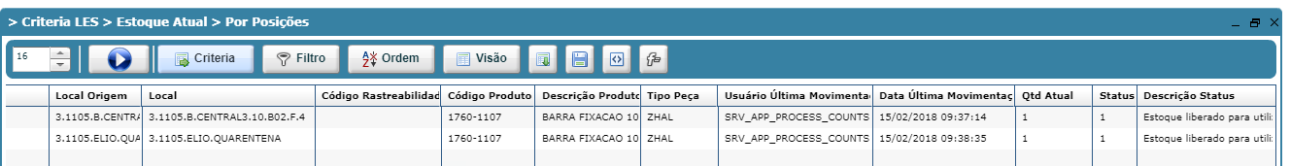
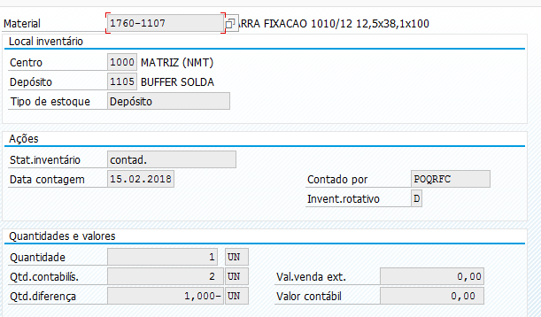

PROD_05
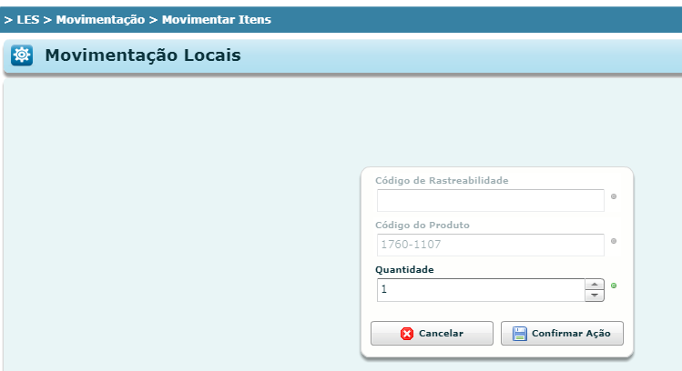
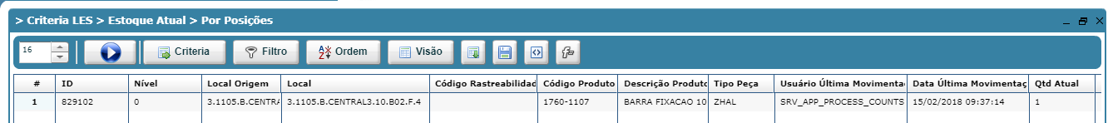
PROD_06
